تابع للموضوع الثاني + المحاضرة الثامنة (الفصل الثالث)
3- حالة عد التأكد
4- معيار الأسف
* نقوم بإعداد مصفوفة الأسف كما يلي :
- نقوم بطرح أكبر ربح لكل حالة من جميع أرباح الحالة:
- نقوم باختيار أكبر أسف لكل استراتيجية :
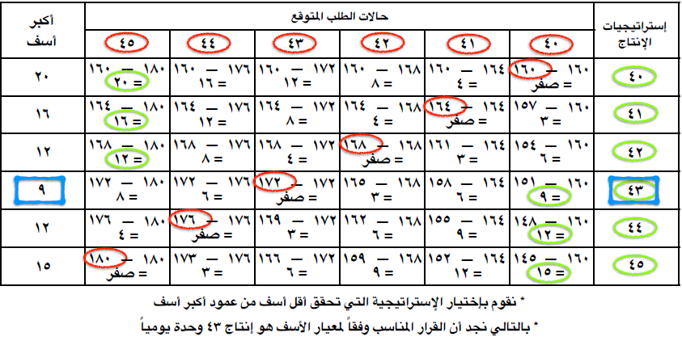
تقدير حجم الطلب (التنبؤ بالإنتاج )
يمثل تقدير حجم الطلب الكلي على منتجات المنظمة نقطة البدء في إعداد خطة الانتاج
أولا : أهمية تقدير حجم الطلب (التنبؤ)
تقوم معظم المنظمات بتقدير حجم الطلب الكلي على منتجاتها لثلاثة أغراض رئيسية :
- تحديد ما اذا كان حجم الطلب المتوقع يكفي لتحقيق عائد مناسب .
- تحديد الاحتياجات من الطاقة الانتاجية حاليا ومستقبلا .
- إعداد معدلات التشغيل .
تحديد ما اذا كان حجم الطلب المتوقع يكفي لتحقيق عائد مناسب :
*اذ ما وجد من الإيرادات المتوقعة من بيع المنتج بالكمية المتوقعة تقل عن تكاليف التي تتحملها المنظمة في سبيل إنتاج تلك الكمية فإنه يجب عدم البدء في الإنتاج .
تحديد الاحتياجات من الطاقة الانتاجية حاليا ومستقبلا :
*حيث يتم ترجمة الكمية المطلوبة إنتاجها الى عدد من الآلات والمعدات والمواد وغيرها من عناصر الانتاج *التحديد الدقيق للكمية المطلوب إنتاجها يجنب المنظمة :
- الكثير من النفقات التي قد تتحملها نتيجة وجود طاقات عاطلة تزيد عن احتياجات الإنتاج .
- فقدان نسبة من الأرباح نتيجة عدم وجود طاقة كافية لإنتاج الكمية المطلوبة .
إعداد معدلات التشغيل:
*إعداد معدلات التشغيل لكل منتج من المنتجات المراد إنتاجها
*تخطيط الاحتياجات قصيرة الاجل من المواد والعمالة وغيرها بما يضمن توفير المنتجات الطلوبة في مواعيدها
ثانيا : الخصائص العامة لتقدير حجم الطلب :
بالرغم من تعدد الأساليب المستخدمة في تقدير حجم الطلب إلا ان هناك عدد من الخصائص المشتركة بين تلك الاساليب أهمها ما يلي :
- تفترض جميع الاساليب أن هناك علاقة سببية بين ما حدث في الماضي وما ينتظر حدوثه في المستقبل بعبارة أخرى ما ينتظر حدوثه في المستقبل امتداد لما حدث في الماضي وما يحدث في الحاضر.
- نتائج تقدير حجم الطلب باستخدام جميع الأساليب غير مؤكدة مائة بالمائة وغالبا ما تختلف النتائج الفعلية عن نتائج التقدير .
- إن التنبؤ بحجم الطلب لمجموعة من المنتجات عادة ما يكون أكثر دقة من التنبؤ بحجم الطلب من منتج معين .
- هناك علاقة عكسية بين دقة التنبؤ وطول الفترة الزمنية التي يغطيها بعبارة أخرى نتائج تقدير حجم الطلب تكون أكثر دقة في الأجل القصير عنها في الأجل الطويل .
ثالثا : خطوات تقدير حجم الطلب
تتمثل الخطوات الرئيسة الواجب إتباعها في تقدير حجم الطلب المتوقع من منتجات المنظمة فيما يلي :
- تحديد الغرض من التقدير والوقت الذي يجب أن يتم فيه .
يفيد ذلك في تحديد مستوى التفصيل المطلوب مثل حجم الموارد اللازمة لتنفيذ حجم الانتاج اللازم لتغطية الطلب المتوقع بالإضافة الى الدقة المطلوبة .
- تحديد المدة التي يجب أن تغطيها عملية التقدير .
يجب الأخذ في الاعتبار أن درجة الدقة في التقدير تتناقض كلما زادت المدة التي يغطيها التنبؤ
- اختيار أسلوب أو طريقة التقدير .
- جمع وتحديد البيانات المناسبة لأعداد تقديرات الطلب المتوقع .
- مراجعة التقديرات التي تم التوصل إليها وإعادة فحص أساليب التقدير ونوعية البيانات المستخدمة في إعداد تلك التقديرات إذ ما اقتضى الأمر .
رابعا : الأساليب الوصفية المستخدمة في تقدير حجم الطلب .
- الحالات التي تستخدم فيها الأساليب الوصفية في تقدير حجم الطلب المتوقع على المنتجات المنظمة .
- أن يكون التقدير مطلوبا على وجه السرعة
- أن لا يتوافر وقت كافي لجمع وتحليل البيانات الكمية
- أن تكون هناك بعض التغيرات أو القرارات الجديدة في النواحي السياسية أو الاقتصادية .
- أن تكون البيانات المتاحة متقادمة ويصعب استحداثها .
- عند تقديم منتج جديد للسوق أو عند إعادة تصميم المنتج أو المنتجات الحالية .
- الأساليب الوصفية :
- آراء المديرين
وفقا لهذا الأسلوب :
*يلتقي مجموعة من المديرين (غالبا مديرو التسويق ,الإنتاج والتمويل )لتقدير حجم الطلب المتوقع على منتجات المشروع خلال الفترة المقبلة .
*غالبا يتم التوصل إلى التقدير المطلوب من خلال متوسط التقديرات الفردية لأعضاء اللجنة .
*في بعض الأحيان يقوم رئيس اللجنة أو المدير العام بمراجعة تقديرات أعضاء اللجنة وباستخدام خبرته الشخصية يصل إلى تقدير موحد .
يحقق هذا الاسلوب المزايا التالية :
- إمكانية تحديد حجم الطلب المتوقع في وقت محدود نسيبا .
- الاستفادة من آراء وخبرات عدد من المديرين المسؤولين بالمنظمة
تتمثل عيوب هذا الأسلوب في :
- صعوبة تحديد المسئولية في حالة حدوث أخطاء في التقدير .
- صعوبة تقسيم حجم الطلب المتوقع على أساس المناطق البيعية أو المنتجات أو غيرها من أسس التقسيم .
- تحتوي على عنصر التحيز الشخصي في التقدير .
- استقصاءات المستهلكين :
وفقا لهذا الاسلوب :
*يتم تكليف رجال البيع بسؤال المستهلكين عن خططهم الشرائية خلال الفترة القادمة
قد يتم الاتصال بالعملاء عن طريق إرسال قوائم استقصاء إليهم أو عن طريق المحادثات التليفونية لعينة مختارة منهم
*يحقق هذا الاسلوب الميزة التالية :
- الحصول على معلومات قد يصعب الحصول عليها من أي جهة أخرى مثل نوايا واتجاهات المستهلكين نحو منتجات المنظمة ,وتقييم نواحي القوة والضعف بها ويفيد ذلك في تقدير الطلب وتصميم وتطوير المنتجات .
*تتمثل عيوب هذا الاسلوب في :
- احتمال تحيز المستهلكين فيما يقدمونه من معلومات .
- يحتاج الى وقت وتكاليف لإجراء الاستقصاء وتحليل البيانات .
ج- آراء رجال البيع :
وفقا لهذا الاسلوب :
*يكلف كل مندوب بيع بإعداد تقدير للكمية المتوقع بيعها بمنطقته خلال الفترة القادمة .
*يقوم مدير مبيعات الإقليم بتجميع ومراجعة تقديرات مندوبي البيع للمناطق البيعية المختلفة .
*يقوم مدير المبيعات بإعداد تقدير عام للمبيعات على مستوى المنظمة .
يحقق هذا الاسلوب المزايا التالية :
- إمكانية التعرف على حجم الطلب المتوقع في المناطق البيعية المختلفة وتوزيعه ايضا على أساس المنتجات .
- تحفيز رجال البيع نظرا لشعورهم بالمشاركة في تخطيط حصصهم البيعية .
تتمثل عيوب هذا الاسلوب في :
- رجال البيع قد لا يستطيعون التفرقة بين ما يقوله العميل وما ينوي أن يفعله .
- قد يميل بعض رجال البيع الى تخفيض تقديراتهم اذ ما شعروا بأن تلك التقديرات سوف تستخدم في تحديد الاهداف البيعية المطلوبة منهم .

